**ИДЗ Вариант Глеба**

**1) Построить график функции, используя графики основных элементарных функций** (1 балл)

*Про основные элементарные функции было сказано в лекции 1



**2) Вычислить пределы** (1.5 балла=5*0,3)

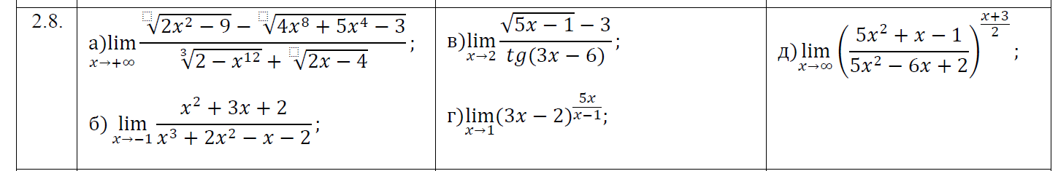

3) **3. Определить точки разрыва функции y(x), если они существуют и построить график функции** (0,5 б.)

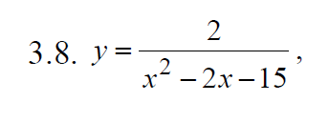

4) **Найти асимптоты и построить эскизы графиков функций (без применения производных)** (1 балл)

